FÖR ETT HÖGRE BETYG ÄN GODKÄNT I LINUX2 SÅ KRÄVS DET ATT MAN UPPFYLLER KRAVEN FÖR HÖGRE BETYG I GRUPPARBETET OCH KLARAR DET SKRIFTLIGA PROVET. **Innan ni börjar med den här uppgiften** så ska ni få Godkänt av mig på inlämningsuppgiften (PDF) – Där ni visar att ni behärskar generella krav på att sätta upp en server. Den uppgiften (i rött) kan ni endast få betyget godkänt på.Det betyder inte att ni inte får tjuvstarta i väntan på att jag läser igenom er inlämningsuppgift.

# **GRUPPARBETET LINUX 2**

**Utför 50% av era möjligheter till högre betyg tillsammans med Tentamen/Provet. Krävs för godkänt.**

Syfte:

* Demonstrera att ni har de kunskaperna som krävs för kursen med frihet att utforska de områden som ni är intresserade av

## GENERELLA REGLER

* VARJE GRUPP BESTÅR AV MINST 3 OCH MAX 6 PERSONER
* VARJE GRUPP SKA HA ETT NAMN OCH EN KANAL PÅ DISCORD
* VARJE GRUPP CHECKAR IN DAGLIGEN SENAST 23:59
* INCHECKNINGARNA ÄR TILLGÄNGLIGA FÖR ALLA TEAM (TRANSPARENCY)
* VARJE TEAM SKA PRESENTERA I MINST 5 MINUTER OCH MAX 20 **UNDER SISTA VECKAN**
* VARJE GRUPP, OAVSETT VAL AV UTBILDNING, VÄLJER **1** AV NEDAN ALTERNATIV (Grupparbete 1; Grupparbete 2 eller Grupparbete 3)

## BETYGSKRITERIER

* OAVSETT HUR EFFEKTIV GRUPPEN ÄR OCH VILKEN "ROLL" MAN TAR I GRUPPEN SAMT OM "UPPDRAGET" LYCKAS SÅ HAR ALLA MÖJLIGHET ATT FÅ HÖGSTA BETYG.
* SAMTIDIGT SÅ ÄR DET MÖJLIGT ATT FÅ UNDERKÄNT ÄVEN OM GRUPPEN "LYCKAS" GENOM ATT HA "DÅLIG ATTITYD" I GRUPPEN, ELLER INTE VARA EN DEL AV DET GEMENSAMMA ARBETET I GRUPPEN.
* YTTERLIGARE FÖRVÄNTNINGAR FÖR HÖGRE BETYG FRAMGÅR UNDER BESKRIVNINGEN FÖR VARJE GRUPPARBETE

**GRUPPARBETE 1: INFRASTRUKTUR**

Krav för godkänt

* Ni ska konfigurerar ett valfritt “Directory” (Azure Active Directory; Open Directory; Active Directory, OpenLDAP)
* Ni ska koppla ihop ovan valt directory med Wordpress och göra det möjligt att begränsa vem som kan logga in och inte – antingen genom att autentisera användare direkt via LDAP *eller* genom att synkronisera användare från valt Directory till wordpress
* För att få godkänt (inte högre betyg) är det OK att byta ut wordpress mot valfri linux applikation; wordpress är inte det viktiga

För högre betyg än godkänt

* Motivera varför ett visst plugin valts framför övriga
* Förstå skillnaden på att autentisera en användare via LDAP och synkronisera användare
* Med linux script göra det möjligt att importera användare till ett directory; förslagsvis Open Directory; från en CSV fil med användare. Använd klasslistan för att demonstrera detta
* Delta & Imponera på presentationen

**Förslag på upplägg**

1. Installera serverprogramvara (valfritt directory som pratar LDAP)
2. Anslut till det med en klient (ex. JExplorer)
   1. Lägg till en dummy användare under users
3. Välj LDAP plugin från wordpress hemsida  
   https://wordpress.org/plugins/tags/ldap/
4. Fyll i inställningar i wordpress

**GRUPPARBETE 2: DEVOPS**

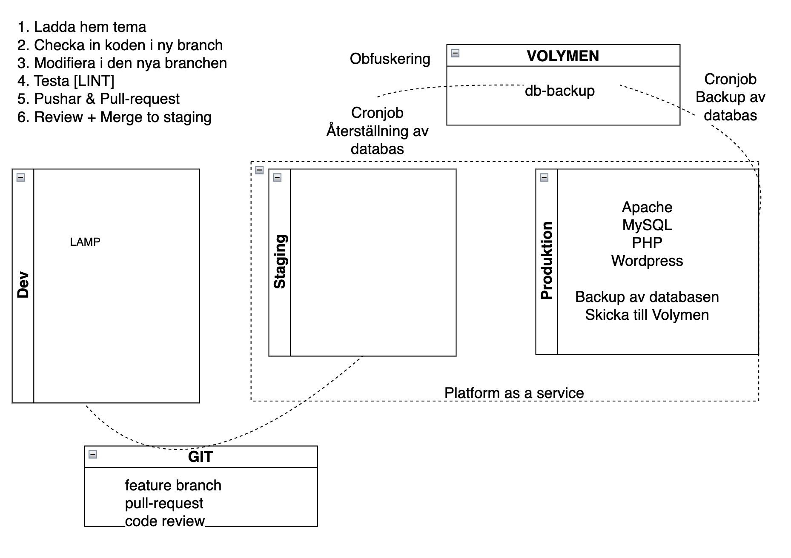

**Krav för godkänt**

* Ni ska automatisera en pipeline som jag demonstrerat; dvs. ni behöver inte sätta upp ett eget flöde
* Ni ska demonstrera att ni förstår begrepp som filöverföring (SCP; FTP eller RSYNC); SMTP; Schemaläggning & Uppstart av bakgrundsprocesser (Cronjob); Volymer & SQL.
* Ni ska använda er av Scripting (Bash eller Sh) – förslagsvis i samband med backup; deployment eller git-hooks
* 50%+ ska visa att ni förstår er på Linux; dvs. Ni får använda er av github etc. men inte låta externa verktyg sköta allt

**För högre betyg än godkänt**

* Automatisera hela flödet ovan
  + Använda er av githooks eller liknande tekniker (triggers) för att starta en process vid specifikt tillfälle (ex. när kod ska mergas). Går att bytas ut mot git submodules.
  + Det är OK att frångå mitt flöde om ni har en liknande approach ex. Att använda DNS och/eller zoner i er presentation
* Visa att ni tydligt hanterar linux genom att sätta upp 1 av följande:
  + Brygga flera system tillsammans via ELK-Stack
  + Server deployment ex. via IaC (Infrastructure as code)
  + Sätta upp en process för backup & recovery tester
  + Förnya SSL certificat i Let’s encrypt
  + … bolla gärna med mig om ni har närliggande approach som ni önskar att utforska
* Vara nyfikna och utforska olika tekniker; ex. Backstage; CI/CD automation
* Delta & Imponera på presentationen

**GRUPPARBETE 3: V2021**

För att alla ska kunna påbörja sitt grupparbete i tid så ger jag er möjligheten att genomföra förra årets uppgift vilket ni hittar alla detaljer om i Lektion 1. Det är möjligt att få samma betyg genom att slutföra uppgiften, dock krävs fortfarande den generella delen - att vara en riktigt bra team player.

**För högre betyg än godkänt**

* Kontakta mig om ni vill göra den här uppgiften så går vi igenom den tillsammans

—---

OM NI UNDRAR HUR NI FÅR BÄTTRE BETYG PÅ GRUPPUPPGIFTEN **SÅ HAR NI MISSFÖRSTÅTT SYFTET MED HELA UPPGIFTEN**. FOKUSERA PÅ GRUPPEN SÅ HAR NI BÄTTRE ODDS ATT FÅ INDIVIDUELLT HÖGRE BETYG.